Площадь криволинейной трапеции, ограниченной линиями
Вычислить площадь фигуры, ограниченной линиями 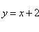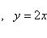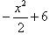.
Решение. Находим точки пересечения заданных линий. Для этого решаем систему уравнений:
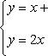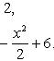
Для нахождения абсцисс точек пересечения заданных линий решаем уравнение:
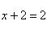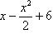 или .
Находим: x₁ = -2, x₂ = 4.
Итак, данные линии, представляющие собой параболу и прямую, пересекаются в точках A(-2; 0), B(4; 6).
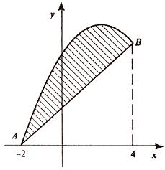
Эти линии образуют замкнутую фигуру, площадь которой вычисляем по указанной выше формуле:
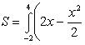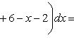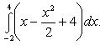
По формуле Ньютона-Лейбница находим:
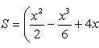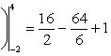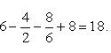

Задача 2: Определить площадь, ограниченную параболой y = x² + 1 и прямой x + y = 3.
Решение: Решая систему уравнений
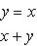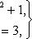
находим абсциссы точек пересечения x₁ = -2 и x₂ = 1.
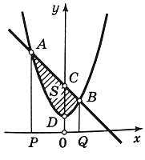
Полагая y₂ = 3 - x и y₁ = x² + 1, на основании формулы 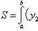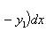получаем
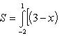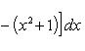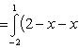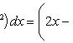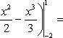
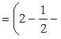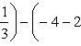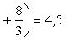

Задача 3. Пусть имеем две функции:
И нам надо найти площадь фигуры, ограниченной этими двумя функциями.
Преобразуем эти функции к следующему виду.
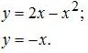
Нанесём их на декартовую систему координат и обозначим нашу фигуру:
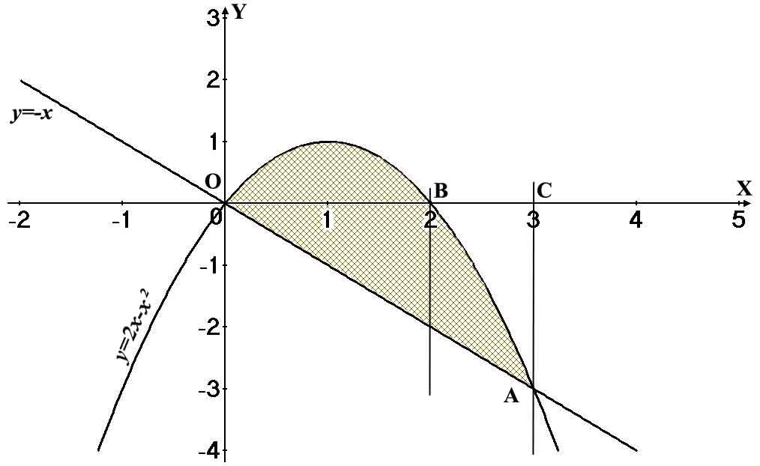
Видим по рисунку, что часть нашей фигуры находится над осью абсцисс и часть под ней. Для того, что бы найти площадь той части, что над осью нужно просто найти интеграл от первой функции в границах от 0 до 2. Что бы найти площадь части фигуры, которая расположена под осью абсцисс, надо вычислить интеграл от второй функции (не забудьте про знак минус) в границах от 0 до 3. Но это будет площадь треугольника OAC, видим, что с этого надо ещё вычесть площадь фигуры ABC (это будет интеграл от первой функции в границах от 2 до 3). Поэтому, выходя из этих данных, мы это всё можем записать одним интегралом:
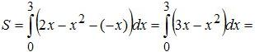
Решив этот интеграл, мы и найдём площадь нужной нам фигуры.
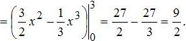

Задача 4:
Найти площадь фигуры, ограниченной линиями y = -x² + x + 4 и y = -x + 1.
Решение.
Найдем точки пересечения линий y = -x² + x + 4, y = -x + 1, приравнивая ординаты линий: -x² + x + 4 = -x + 1 или x² - 2x - 3 = 0. Находим корни x₁ = -1, x₂ = 3 и соответствующие им ординаты y₁ = 2, y₂ = -2.
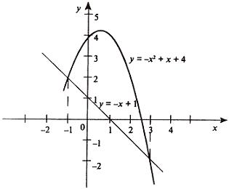
По формуле площади фигуры получаем
